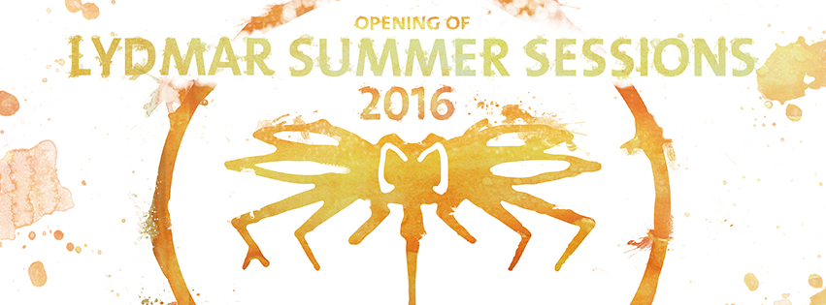

Lydmar Hotel
Södra Blaiseholmshamnen 2,
111 48 Stockholm
Telefon: 08-22 31 60
e-mail: info@lydmar.com

Pressmeddelande
Kontakt: Naim Oueslati  Telefon: +46723170770  email: naim@lydmar.com | FÖR OMEDELBAR PUBLICERING  09.00 CEST, 14 april 2016

Opening of Lydmar Summer Sessions

Lydmar Hotel & Flaco Productions presenterar Premiären för Lydmar Summer Sessions 2016 på Lydmar Hotels Patio 27:e maj.

Lydmar X Mosquito

Nu surras det för fullt inför Lydmar Summer Sessions premiär som går av stapeln den 27:e Maj.
Thomas Gylling ( Mosquito, Tropicopop )är vår Dj för kvällen och med sig har han solen, artisterna, dansarna och glädjen.
För att ni inte skall bli överhettade så har han även en iskonstnär med sig.
Då även danstillståndet avskaffats så uppmanar vi er att dansa, dansa, dansa!
Ni är hjärtligt välkomna att på riktigt fira in sommaren med oss på Lydmar Hotel.

För mer info se nedan:
www.lydmar.com
www.facebook.com/lydmarhotel/
instagram: @lydmarhotel

